|  |
| --- |
| ООО «псит сервис»  Департамент технологического развития |
| **Предварительная настройка и установка программного обеспечения «Tetraksis» в операционной системе AltLinux** |
|  |
|  |
|  |
| **2024** |

Оглавление

1. Общие сведения 3

2. Порядок действий по установке программного обеспечения «Tetraksis» в операционной системе AltLinux 4

Информация для контактов 13

# Общие сведения

Установка и работа программных продуктов Tetraksis успешно протестирована на самых популярных на сегодняшний день отечественных операционных системах, в том числе на AltLinux.

Работа продуктов Tetraksis в AltLinux возможна благодаря среде Wine.

# Порядок действий по установке программного обеспечения «Tetraksis» в операционной системе AltLinux

1. Установить версию **alt-workstation-10.2-x86_64**.

<https://www.basealt.ru/alt-workstation/download>

Можно поставить систему в базовой конфигурации, все требуемые модули установить дополнительно.

1. Установить настройки **Wine**.
   1. Запустить Терминал (командную строку) через Меню, либо используя комбинацию клавиш **Ctrl+Alt+T**. Появится окно, в котором посредством ввода определенных команд можно установить программы, обновить систему и т.д.

По умолчанию Терминал открывается от имени пользователя. Необходимо предоставить Терминалу права администратора. Для этого вводим команду **«su –»**. Команда применяется нажатием клавиши **«Enter»**.

Красный цвет шрифта в Терминале сообщает о том, что Терминал используется в режиме администратора. Зеленый цвет – в режиме пользователя.

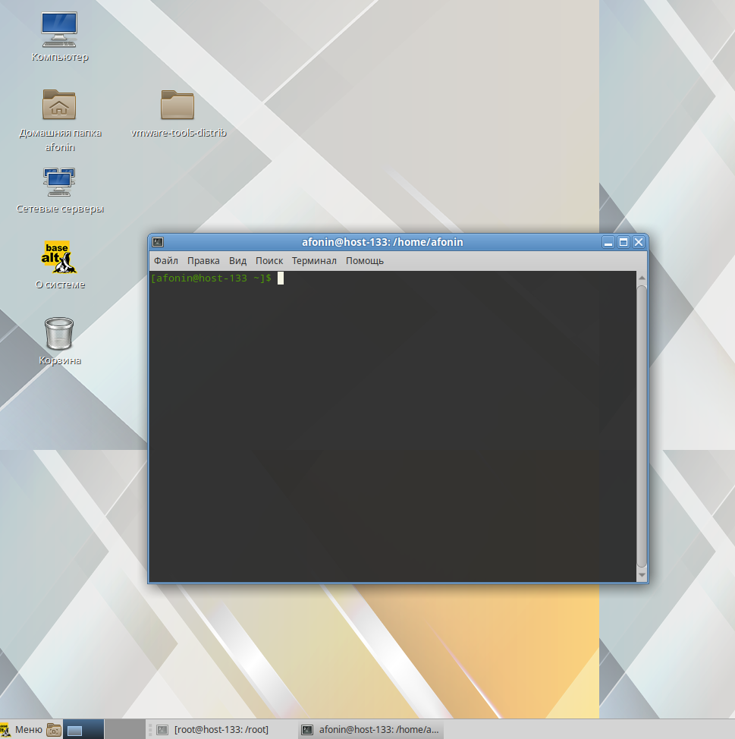

### 

* 1. Обновить систему. Ввести команду **«epm update»** для обновления системы.

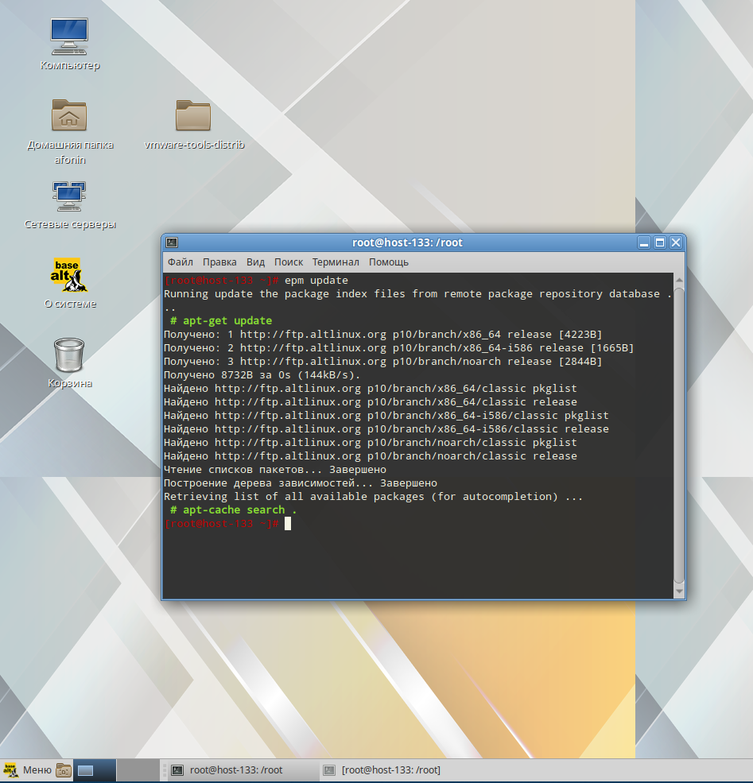

* 1. Установить **Wine «apt-get install wine»**. Для активации команды нажать **«Enter»**.

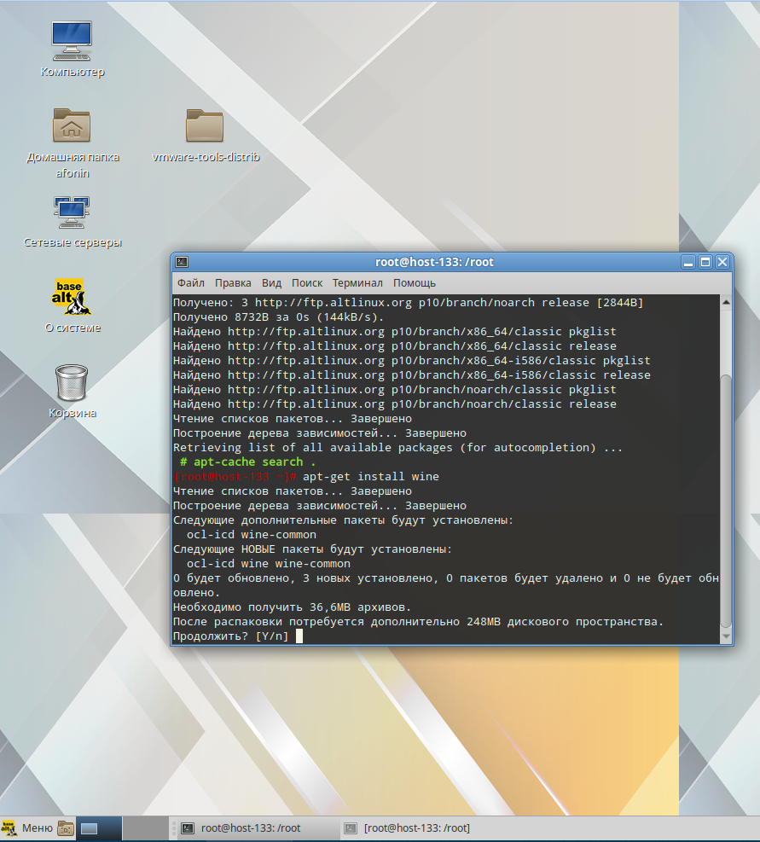

Установка 64-разрядной версии **Wine** завершена. Для корректной работы программ также необходимо установить 32-разрядную версию. Для этого ввести команду **«apt-get install i586-wine»**.

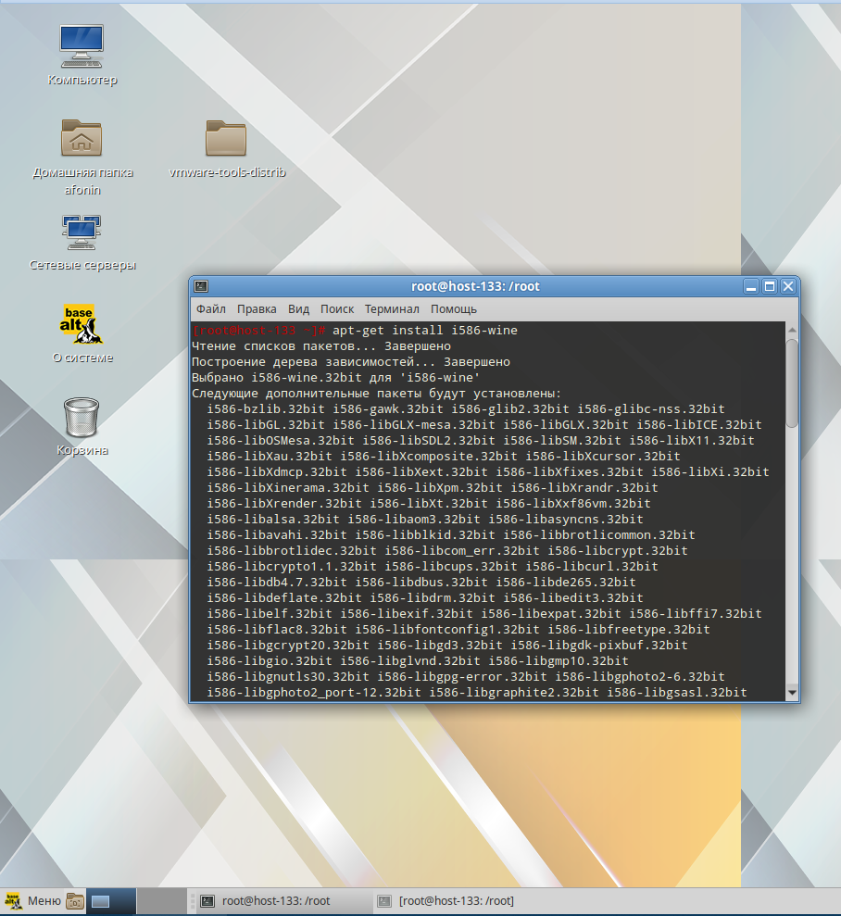

Дополнительно потребуются следующие компоненты **Wine - Winetricks и Wine-mono**. Установить их по очереди.

**apt-get install winetricks wine-mono-8.1.0**

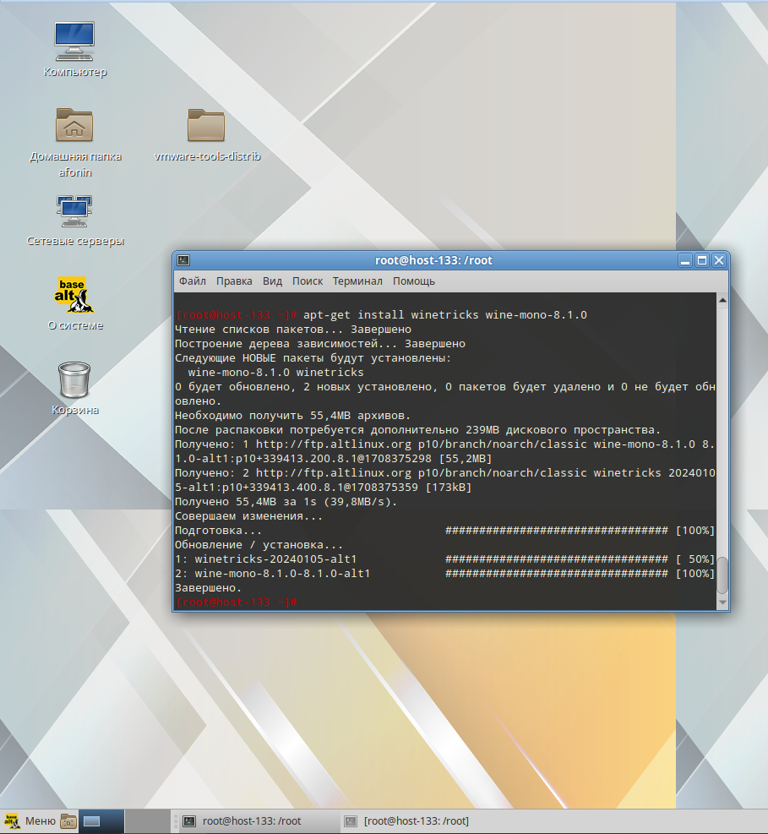

* 1. Установить дополнительные пакеты **Wine** для работы системы программного обеспечения Tetraksis. Пакеты устанавливаются от имени пользователя, поэтому необходимо воспользоваться командой **«Exit»** для выхода из режима администратора.

Для установки первого пакета ввести команду **«winetricks dotnet48»** и нажать **«Enter»**. Запуститься установка **.Net Framework 4.8**. Следовать указаниям в появляющихся окнах до завершения установки.

Команда для установки второго компонента: **«winetricks d3dcompiler_47»**.

Команда для установки третьего (последнего) компонента: **«winetricks corefonts»**.

* 1. Закрыть терминал командой **«Exit»**.

1. Установка приложения Tetraksis. Приложение Tetraksis не требует развертывания. Его нужно просто скопировать в каталог **/home/%user%/.wine/drive_c/**.

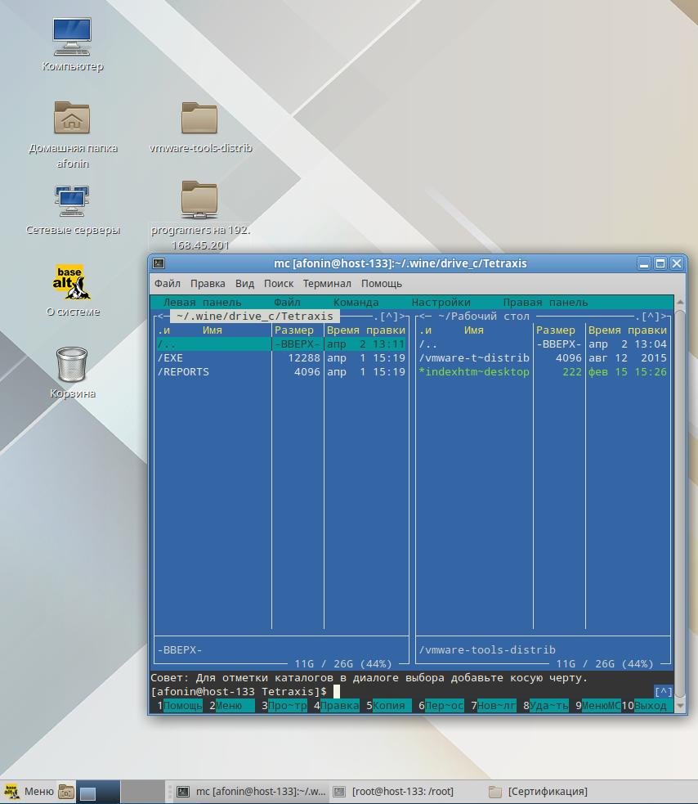

1. Для удобства доступа к папкам программ, установленных через **Wine**, можно создать ярлык Проводника на рабочем столе. Для этого необходимо вызвать контекстное меню щелчком правой кнопки мыши по рабочему столу. В контекстном меню выбрать функцию **«Создать кнопку запуска»**, откроется окно:

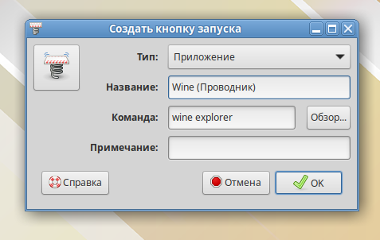

В поле **«Имя»** ввести наименование, под которым программа будет отображаться на рабочем столе. В поле **«Команда»** ввести команду **«wine explorer»**. Нажать **«Ок»**, после чего на рабочем столе появится ярлык Проводника Windows (Wine), щелчком по которому будет запускаться Проводник.

Далее создать ярлык запуска настроек **Wine** аналогичным образом.

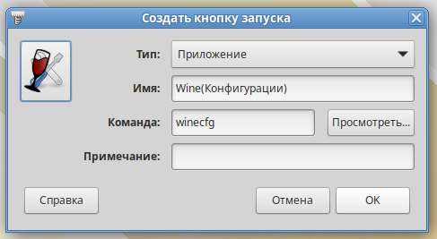

После создания и запуска Конфигурации откроется окно. В данном окне на вкладке **«Приложения»** в поле **«Версия Windows»** обязательно указать **Windows 7**. Далее перейти на вкладку **«Графика»** и выставить галочки так, как показано на скриншоте:

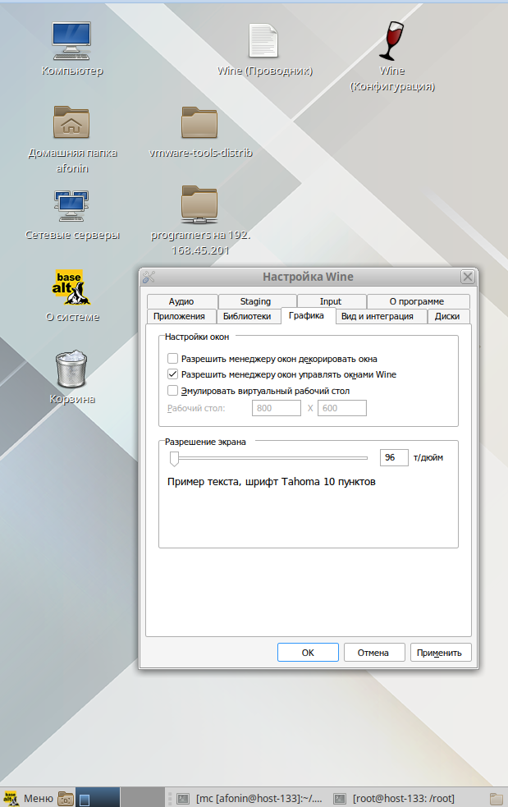

1. Установка завешена. Приложение Tetraksis можно запускать из проводника **Wine** по пути **«C:\Tetrsxis\EXE\RWS.exe»**.

# Информация для контактов

По вопросам, связанным с данным документом, просьба обращаться по следующему адресу:

Отдел технологической документации

Департамента технологического развития

ООО "ПСИТ СЕРВИС"

123103 Москва

Живописная улица, д.8, к.1

Телефон: (495) 947-85-65

E-mail: directs@psit.ru